Муниципальное образовательное учреждение
средняя общеобразовательная школа № 3 с углублённым изучением предметов

Конспект урока по русскому языку в по теме :

«Сложноподчинённые предложения с придаточными определительными».

Конспект урока подготовил:

учитель русского языка и литературы
Власова Е.В.

Камышлов, 2014

Класс: 9 «Б», «В» ( Урок был проведён для родителей в 2012 г. на Дне Открытых дверей)

Тип урока: изучение и первичное закрепление новых знаний.

Формы работы учащихся: схематический диктант, работа с кластером, работа в парах и малых группах.

Цель урока: сформировать знания учащихся о сложноподчинённом предложениях (далее СПП) с придаточными определительными.

Задачи:
Обучающие:
1) находить придаточные определительные в СПП по характерным признакам, правильно употреблять такой вид СПП в речи;
2) расставлять знаки препинания в СПП с придаточным определительным;
3)составлять схемы СПП с придаточным определительным;
Развивающие:
4) развивать навыки речевых умений ;
5)систематизировать полученные знания, наблюдательности, орфографической и пунктуационной зоркости;
6) формировать умения сравнивать, сопоставлять, делать выводы, находить оптимальные решения;
Воспитательные:
7) воспитывать культуру речи, интерес к изучению русского языка;
8) воспитывать творческую инициативу, стремление к поиску, сотрудничеству.

ОУУН регулятивные: структурировать знания, выбор наиболее эффективных способов решения задания, умение осознанно и произвольно строить речевое высказывание, рефлексия способов и условий действия; коммуникативные: управление поведением партнёра-контроль, коррекция, оценка действий партнёра; познавательные: логические- анализ объектов с целью выделения признаков, осмысленного чтение текста.

Обеспечение урока: карточки с заданиями, запись на доске, схемы, рабочая тетрадь.

Ход урока.

1.Организационный момент.

На протяжении нескольких уроков русского языка мы изучаем тему: «Сложноподчинённые предложения», знаем её место в ГИА, поэтому задания на уроке построены в соответствии с формулировками заданий тестовой части экзамена.

2.Актуальность знаний. Вопрос – ответ.

- На каждой парте лежит распечатка задания, внимательно прочитайте утверждения. Если вы согласны с данным утверждением, поставьте «+»,не согласны – 0.

1.СПП состоит из главного и придаточного (-ых) предложения (-ий).
2.Придаточное предложение всегда стоит после главного предложения.
3.Части СПП соединяются между собой посредством подчинительных союзов или союзных слов и интонации.
4.Части СПП равноправны.
5.Союзное слово не является членом предложения.
6.Подчинительные союзы, при помощи которых связываются части СПП, находятся в придаточной части предложения.
7.Придаточное предложение отделяется запятой или выделяется запятыми.
8. В СПП может быть несколько придаточных предложений.

Правильные ответы.+0+00+++ (проводится в форме взаимопроверки).
Оценивание : 8 баллов «5»,7-6 баллов «4», 5 баллов «3».

3.Сообщение нового материала.
Какие виды придаточных уже изучены? Сегодня познакомимся с ещё одним типом придаточного предложения. Давайте обратимся к тексту.
В каждом времени года великий русский композитор Пётр Иванович Чайковский находил свою прелесть. Он любил ясные осенние дни, когда можно побродить по шуршащему ковру из опавших жёлтых листьев и поискать под берёзами и елями белые грибы. Ему нравилась и холодная осенняя пора, когда подолгу моросит частый, мелкий дождик. Настроение и чувства, что навеяны картинами природы, он выражал в своей музыке. Слушая её, мы проникаемся любовью к родной природе, которая дарит нам незабываемые минуты высокого наслаждения прекрасным.
(Из периодической печати)
Работа с текстом:
- Определите тему текста. (Говорится о великом композиторе).
- Определите основную мысль текста. ( (Чайковский любил осень и сумел передать любовь к неё в своей музыке).
- Прочитайте предложение, в котором заключена основная мысль. Запишите его в тетрадь.
(комментированное письмо)
Слушая её, мы проникаемся любовью к родной природе, (которая дарит нам незабываемые минуты высокого наслаждения прекрасным).
- Обозначьте графически главную и придаточную части.
- Чем осложнена главная часть предложения? (деепричастным оборотом)
- Начертите схему сложного предложения.
- Задайте вопрос к придаточной части. Какой частью речи выражено слово, от которого задаем вопрос к придаточному предложению? (От слова «природа», это существительное) Определите вид придаточного предложения.
- Найдите СПП в тексте. Проанализируйте и постройте схемы этих предложений.
Он любил ясные осенние дни, (когда можно побродить по шуршащему ковру из опавших жёлтых листьев и поискать под берёзами и елями белые грибы).
Ему нравилась и холодная осенняя пора, ( когда подолгу моросит частый, мелкий дождик).
Настроение и чувства, ( что навеяны картинами природы), он выражал в своей музыке.

4.Закрепление изученного материала.

- Построить кластер с опорой на вопросы из 1-ой колонки.
- Вид придаточного предложения? | 1.Определительное
- На какой вопрос отвечает придаточное предложение ? | 2.Какой?
- К чему прикрепляется придаточное в главном? | 3.К существительному
- Средства связи? | 4.Союзные слова (который, что, где, куда и т.п.)
- Есть ли указательные слова? | 5.(тот, такой и другие)
- Позиция придаточного по отношению к главному предложению? | 6.Фиксированная (всегда после определяемого слова)
- Схема или пример предложения. | 7.ук. слово+ сущест. (союзное слово который, куда, где, что…)

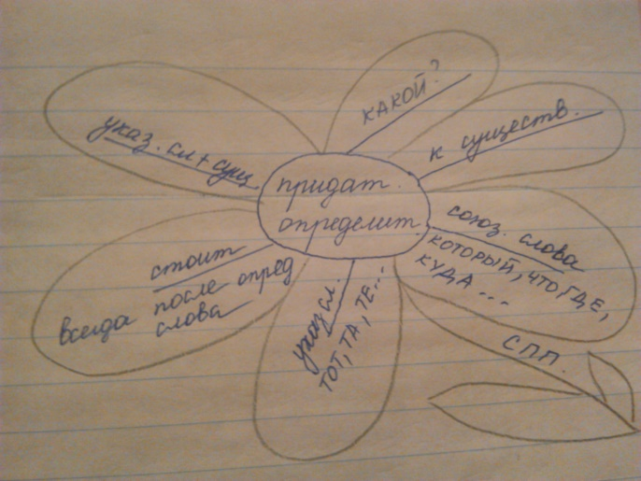

Вывод. Расскажите в парах, пользуясь кластером, о придаточном определительном.

5. Практическая часть.
- Запишите предложения, подчеркните грамматические основы, определите тип придаточного предложения, составьте схемы предложений. (комментированное письмо на доске)

1.Ноздрёв захохотал тем звонким смехом, (каким заливается только свежий здоровый человек). (Н.В. Гоголь «Мёртвые души»)
[ __ ___ ], ( каким ____ ___ ).

2.Какой короткой сделалась дорога,( которая казалась всех длинней). ( Анна Ахматова «Не мудрено, что не веселым звоном»)
[ ___ ___ ], ( которая ____ ).

3.Ты найдёшь дом, ( где мы выросли?)
[ ___ ___ ], (где ___ ___ ).

4.Там, (где раньше была бурная горная река), крутая тропа взбирается на гору.
[ Там, (где ___ ____ ), ___ ___ ].

5.Лес невысокой чертой виднелся на той стороне, ( откуда мы пришли вчера ). ( М. Пришвин)
[ ___ ___ ], ( откуда ___ ___ ).

6.От деревни, где я жил в то лето, до озера было всего двадцать километров.
( «Собрание чудес» К. Паустовский)
[ … , (где ___ ___ ), ___ ___ ].

Вывод: Выполняя данные задания, мы прорабатывали задания части В в ГИА по русскому языку. Какие? Найдите в КИМах.

6.Рефлексия и подведение итогов урока.

Вопросы классу:
- Что нового вы узнали на уроке о видах придаточного предложения?
- Какие задания были интересны?
- Какие трудности были?

7. Домашнее задание.

1 уровень «Стандартный» составить 7-8 СПП с придаточными определительными, нарисовать схемы предложений на тему «Зима»

2 уровень «повышенный» придумать текст 7-10 предложений на тему «Зима», включив в текст 1-3 СПП с придаточными определительными.

Использованные источники из Интернета, материалы.

- Текст для анализа: http://festival.1september.ru/articles/590861/

- Предложения для анализа взяты из произведений:

- Н.В. Гоголя «Мёртвые души»
- Анны Ахматовой «Не мудрено, что не веселым звоном»
- М. Пришвина «Кладовая солнца»

